农产品周报 行情持续震荡，后期或分化突破
杜真真
产业经济学硕士
电话：025-66605259
邮箱：duzhenzhen.1314@163.com
一、一周行情总览
 | 开盘 | 最高 | 最低 | 收盘 | 涨跌幅 | 总持仓 | 持仓增减
美豆05 | 1393.4 | 1403.25 | 1360.4 | 1392 | -0.23% | 182926 | -39987
连豆1201 | 4616 | 4674 | 4606 | 4654 | 0.41% | 359458 | 7826
连豆粕1201 | 3400 | 3437 | 3389 | 3414 | -0.38% | 496540 | 70914
连豆油1201 | 10396 | 10608 | 10382 | 10606 | 2.02% | 349474 | 141996
棕榈油1109 | 9284 | 9404 | 9244 | 9398 | 1.49% | 101496 | 5972
郑玉米1201 | 2404 | 2418 | 2398 | 2417 | 0.67% | 227768 | 29766
郑强麦1209 | 2829 | 2857 | 2821 | 2855 | 0.78% | 112244 | -524
郑棉一1109 | 28150 | 29380 | 27885 | 29370 | 4.26% | 400252 | 16188
二、一周要闻回顾
1、4月6日，据新浪财经消息，3月31日，国家发改委等部门发布了《2011年度棉花临时收储预案》，决定自2011年9月1日至2012年3月31日实行棉花临时收储制度。标准级皮棉到库价格19800元/吨(公重)，收储的棉花为2011年度400型棉花企业生产加工的并经仪器化公证检验的锯齿细绒面。我们认为，《预案》有助于稳定植棉面积，但对当前棉花供求基本面并不产生实质性影响。2、人民网巴西利亚4月5日讯 （记者 吴志华）马托格罗索州是巴西最大的大豆生产地区，全州大豆种植面积有641万公顷，约占全国大豆种植面积的25%。近年来，该州转基因大豆种植区域不断扩张，引起了当地农民的担忧。
3、4月6日，重庆粮食集团有限责任公司(下称“重粮集团”)宣布发行5亿元中期票据,并确认将投资25.03亿元在巴西购买土地建设大豆生产基地。这也是中国粮油业海外最大规模的一笔投资。业内人士说,重粮集团的计划显示有关部门希望绕过芝加哥商品交易所,通过控制原粮的供应来影响市场，但这一尝试能否成功将取决于各种配套手段是否齐全以及科学。
4、4月6日，巴西国家商品供应公司Conab周三报告显示，2010/11年度巴西大豆产量预计为7220万吨，较其3月报告的7030万吨提高将近3%。近日巴西天气状况良好，收割进度有所加快。
5、4月6日，黑龙江地区大豆收购价格为3800-3860元/吨，当前农户手中大豆余量不足30%，市场供给有限，油厂在期价持续调整背景下观望心理较重，采购积极性不高，市场购销清淡
6、4月6日，农业部确定“十二五”总体目标和主要任务农业部常务会议4月6日通过了《全国农业和农村经济发展第十二个五年规划》，规划提出稳步提高粮食等主要农产品综合生产能力，现代农业建设取得阶段性明显进展，有条件的地区率先基本实现农业现代化；农民收入大幅提高，农民生活更加殷实，新农村建设取得明显成效，城乡发展更加协调。《规划》提出的“十二五”时期农业和农村经济发展的7方面主要任务：巩固提高粮食综合生产能力，大幅提升农业科学技术和物质装备水平、调整优化农业和农村经济结构、努力促进农民持续较快增收、大力发展农业农村公共服务、完善创新农业农村发展体制机制和加强农村生态环境保护。《规划》提出在区域上进一步细化东北平原、黄淮海平原、长江流域等主产区 七区二十三带 ，加快构建农业战略新格局。同时，对种植近期相关报告 “ ” 业、畜牧业、渔业、农产品加工业、农垦经济等5大产业发展进行了布局安排。按照巩固基础、提升能力、保障发展的建设思路，提出了高标准农田、“菜篮子”产品供应能力等六个方面建设重点。
7、巴西国家商品供应公司Conab报告显示，2010/11年度巴西大豆产量预计为7220万吨，较其3月报告的7030万吨提高将近3%，近日巴西天气状况良好，收割进度有所加快。
8、4月7日，北京德润林消息：据分析机构Informa经济公司发布的最新报告显示，2011年全球大豆产量预计达到2.687亿吨，与早先的预测保持稳定。相比之下，上年全球大豆产量为2.635亿吨。
9、4月8日，根据卫生部等7部(局)《关于撤销食品添加剂过氧化苯甲酰、过氧化钙的公告》(以下简称《公告》)，自5月1日起，面粉生产将禁止添加过氧化苯甲酰、过氧化钙。
10、4月8日，美国农业部维持了其对玉米储量的预期。他们预期到8月下旬收成季节刚刚到来时，美国的玉米储量将仅为6.75亿蒲式耳，仅为全美玉米需求量的5%，这将为1996年以来的最低储量水平。造成玉米供应短缺的主要因素之一是乙醇制造商对玉米需求的不断增长，乙醇制造商对玉米的需求已经上涨了1%至50亿蒲式耳，大约占总玉米存量的40%。这将可能导致今年谷物和食品价格继续上涨。
11、据塔《亚洲快讯》3月6日消息，塔正在研究对棉花(29365,565.00,1.96%)出口征收临时关税问题，税率计划于5月出台。根据能源工业部预测，出口税率最高限为20%。据悉，塔实行临时出口关税是基于国际棉花价格持续看涨，国内纺织企业原料缺乏，为保护本国纺织企业利益做出的决定。此外塔还正在研究取消对国内棉花生产企业征收的10%的销售税，以提高本国棉纺产品的出口竞争力。
三、基本面分析
周主力合约连豆涨幅0.41%，美豆跌0.23%，连豆粕跌0.38%，连豆油涨2.02%，棕榈油涨1.49%，玉米上涨0.67%，郑强麦涨0.78%，郑棉涨4.26%，库存的增加仍是短期震荡下行的主要动力，本周LME铜库存继续增加225。美国大豆销售放缓亦令豆价承压，近期中国削减大豆采购。USDA周四数据显示，截至3月31日止当周美国当前市场年度大豆出口销售净增7.61万吨，新销售15.91万吨，上周新销售量为26.1万吨，由此看到美豆出口不增反减，未能对期价起到提振的作用。
在周五USDA公布4月供求报告前，市场预期氛围略偏空，因此在报告出炉前选择在高位锁定利润离场观望。南美大豆丰产及上市或将再次考验市场，再加上日本再发地震令豆粕市场承压。尽管长线看好未来豆粕期价，因看好2011年国内养殖及豆粕需求，但短期内或将面临一定的调整压力。前期高位运行的棉价使众多纺织企业转向了化纤和混纺产品，棉花消费量也因此减少，后期纱线销售情况的好坏对行情走势将十分重要。
国际方面，阿根廷2010/11年度大豆收割进度上周因干燥天气而加速。干燥天气提升阿根廷大豆收割进度。阿根廷谷物交易所预估该国2010/11年度大豆产量为4880万吨，而罗萨里奥谷物交易所周四上调大豆产量预估至4970万吨，之前预估为4910万吨。此次上调产量预估归功于2月的丰富降雨。棕榈油近期始终未能摆脱颓势，主要因供需关系改善，有分析师预计称马来西亚3月棕榈油产量可能较2月的109万吨上升15～18%，且库存可能升至去年12月以来的最高点，达到160万～165万吨。
国内方面，由于美国农业部即将公布新一季作物供需报告，因此国内豆粕期现市场均缺乏明确的方向指引，在现货市场中观望情绪重新笼罩，随着现货价格的反弹，前期的低位买盘开始减退，而更多的贸易商以及中小饲料加工企业更愿意等美国农业部报告出炉之后，市场相对稳定之后再进行备货。
现货方面，吉林长春地区油厂43%蛋白豆粕报价2920元/吨，46%蛋白豆粕报价3100元/吨。山东博兴局部地区油厂豆粕报价稳定在3150元/吨，成交另议。辽宁沈阳局部地区豆粕价格2970元/吨，稳定。河南郑州地区油厂豆粕报价3230元/吨，46%蛋白豆粕报价3390元/吨，较昨日报价跌20元/吨。目前国内大豆现货市场维持清淡局面，油厂收购意愿不强，而农户惜售情绪明显，导致购销两不旺局面继续维持。不过利好的一面在于，近期豆油价格走势坚挺使得港口以及产区压榨利润较4月初有小幅回升。近期，棉纱、坯布价格持续下跌，多数品种纱价较3月初下跌3000元/吨以上，而厂家出货困难的情况仍未改善，产成品库存继续加大，企业开机率严重不足，部分地区规模较小的企业开始停机观望，市场看空心理浓重。
我们的观点：一季度农产品普遍处于震荡整理状态，多空力量势均力敌。但农产品供需仍然趋近，长期看涨趋势不变。二季度部分农产品可能会分化，现在看来，棉花、豆粕上涨空间将首先明朗。操作上，我们建议投资者仍然要保持震荡思维，维持中长期逢低买入的多头思维。
四、技术面分析
美豆05 日线  日线多空方力量持平，顶部压力明显。1370点是的主要支撑点，也是多方力量试图突破的制高点。第一次探顶为突破，市场进入第二次探顶。但周均线支撑不足，市场将继续进入整理状态。 | 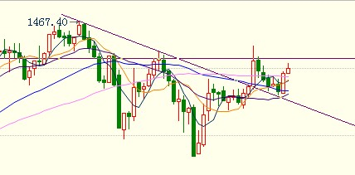
连豆1201 日线  日线前期高点下行趋势线已被突破，多空走出持续震荡局面，空方受来自5周均线的支撑，将在4600点支点上做进一步的突破。目前市场出现高位上扬跳空，如果跳空成功，趋势将进入新一轮多方力量强势状态。 | 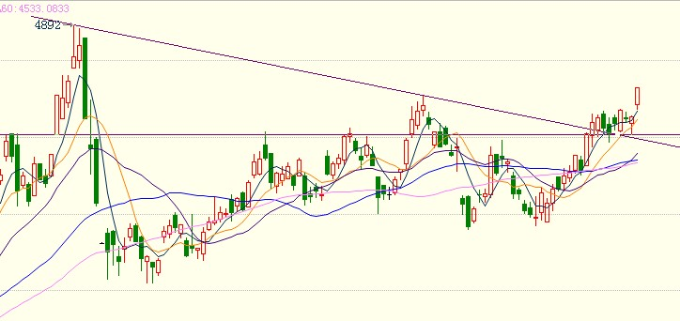
连豆粕1201 日线  日线多空方力量进入拉锯式斗争状态，价格在3400点左右徘徊，该部位的支撑非常较强，近期震荡还将继续。 | 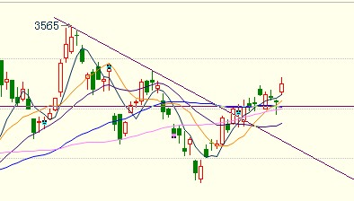
连豆油1201 日线  10350点上扬跳空成功后，市场近期将在10350支撑位下进一步上走，如果新的跳空成功，市场将突破前期11018制高点。上涨能量较足。 | 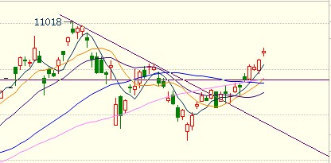
棕榈油1109 日线  前期多空双方力量悬殊，9200点跳空成功后，价格逐渐上扬，且随着仓位的不断加大，后期爆发能量较强。如果第二次高位跳空成功，多方将占主力。 | 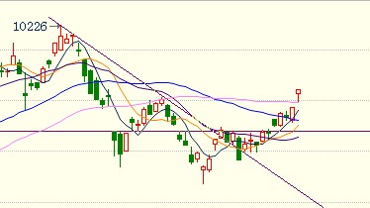
玉米1201 日线  目前市场处于多空拉锯状态，但2400点支撑较强，前期突破未遂，下周如果上扬跳空成功，则多方看好！ | 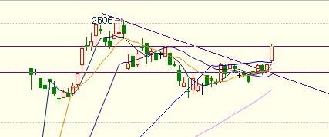
郑强麦1209 日线  下跌趋势仍未突破，短期将继续围绕2970点整理震荡。 | 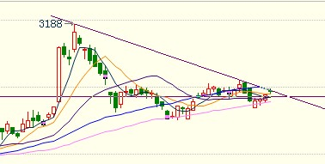
郑棉一1109 日线  多空力量长期处于势均力敌状态 | 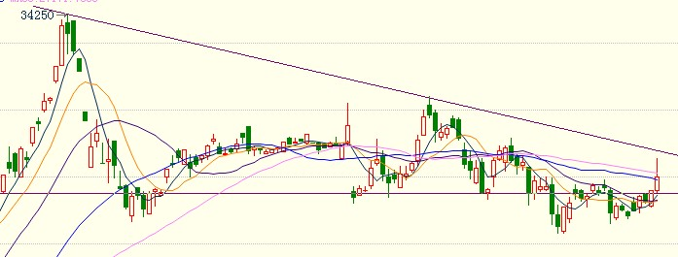

本报告提供的有关期市/股市的投资策略及分析报告等信息仅供参考，期市/股市有风险，入市须谨慎！本公司不对因本报告资料全部或部分内容产生的或因依赖该资料而引致的任何损失承担任何责任！投资者应仔细审阅相关金融产品的合同文件等以了解其风险因素，或寻求专业的投资顾问的建议。

本报告所载的资料于刊载日期属恰当充分，您在阅读时资料的准确性或完整性已发生变化。本报告刊登的所有资料可予以更改或修订而毋须事前通知，尽管昊恩投资并不承诺定期更新本报告内容。公司并不对第三者所提供之有关资料的准确性、充足性或完整性作出任何保证，公司或其股东及雇员概不对于本报告内第三者所提供之资料的任何错误或遗漏负任何法律责任！

